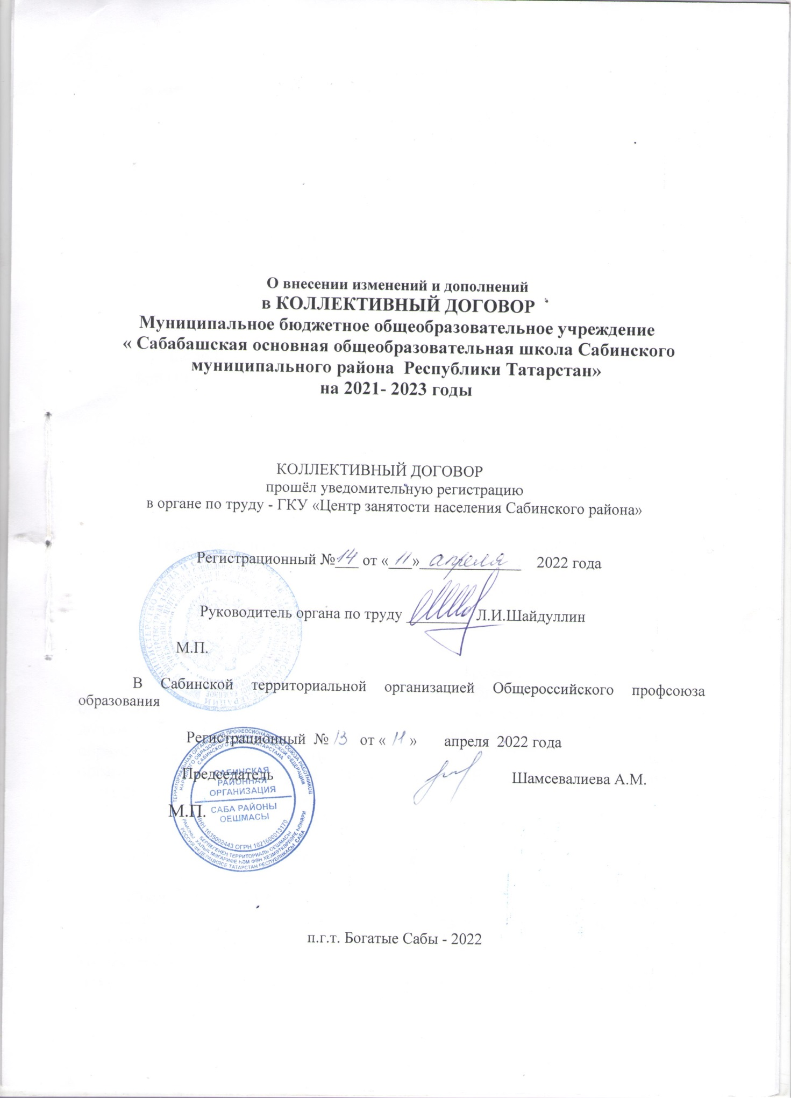

О внесении изменений и дополнений
в КОЛЛЕКТИВНЫЙ ДОГОВОР
Муниципальное бюджетное общеобразовательное учреждение
« Сабабашская основная общеобразовательная школа Сабинского муниципального района Республики Татарстан»
на 2021- 2023 годы

КОЛЛЕКТИВНЫЙ ДОГОВОР
прошёл уведомительную регистрацию
в органе по труду - ГКУ «Центр занятости населения Сабинского района»

Регистрационный №___ от «___»_____________ 2022 года

Руководитель органа по труду ________ Л.И.Шайдуллин

В Сабинской территориальной организацией Общероссийского профсоюза образования

Регистрационный № от « » апреля 2022 года

Председатель Шамсевалиева А.М.

М.П.

п.г.т. Богатые Сабы - 2022

Соглашение
о внесении изменений и дополнений в коллективный договор
(Сабабашская основная общеобразовательная школа Сабинского муниципального района Республики Татарстан)
на 2021-2023 годы

Стороны договорились внести следующие изменения и дополнения в коллективный договор (Сабабашская основная общеобразовательная школа Сабинского муниципального района Республики Татарстан) на 2021- 2023 годы:

В разделе I:
В пункте 1.2. Наименование Отраслевого соглашения изложить в следующей редакции:
«Отраслевое Соглашение между Министерством образования и науки Республики Татарстан и Татарстанской республиканской организацией Общероссийского Профсоюза образования на 2021-2023 годы;»;
Наименование территориального соглашения изложить в следующей редакции:
«Территориальное соглашение между Исполнительным комитетом Сабинского муниципального района Республики Татарстан, МКУ «Управление образования» и Сабинской территориальной организацией Общероссийского профсоюза образования.»;

в разделе II:
пункт 2.2.3. сформулировать следующим образом:
«При составлении штатного расписания образовательной организации определять наименование должностей в соответствии номенклатурой должностей педагогических работников организаций, осуществляющих образовательную деятельность, должностей руководителей образовательных организаций (Постановление Правительства Российской Федерации от 21.02.2022г. № 225).»;

в разделе III:
дополнить абзацами следующего содержания:
«Стороны пришли к соглашению о том, что:
Продолжительность рабочего времени (норма часов педагогической работы за ставку), порядок определения учебной нагрузки, оговариваемой в трудовом договоре, и основания ее изменения регулируются Приказом Министерства образования и науки РФ от 22 декабря 2014 г. N 1601 "О продолжительности рабочего времени (нормах часов педагогической работы за ставку заработной платы) педагогических работников и о порядке определения учебной нагрузки педагогических работников, оговариваемой в трудовом договоре".»;

дополнить абзацами следующего содержания:
«Инвалидам предоставляется ежегодный отпуск не менее 30 календарных дней (ст.92 ТК РФ, ст.23 Федерального закона от 24 ноября 1995 года № 181-ФЗ «О социальной защите инвалидов в Российской Федерации»).»;

пункт 3.1.24. сформулировать следующим образом:
Отпуск без сохранения заработной платы предоставляется работнику на основании его письменного заявления в указанный им срок в следующих случаях:
- родителям, воспитывающим двух или более детей в возрасте до 14 лет, одинокой матери, воспитывающей ребенка в возрасте до четырнадцати лет, отцу, воспитывающему ребенка в возрасте до четырнадцати лет без матери – до 14 календарных дней;

дополнить абзацами следующего содержания:
«Указанные отпуска по письменному заявлению работника могут быть присоединены к ежегодному оплачиваемому отпуску или использованы отдельно полностью или по частям.
Перенесение отпуска на следующий рабочий год не допускается.»;

в разделе IV:
пункт 4.10. сформулировать следующим образом:
«В соответствии с постановлением Кабинета Министров Республики Татарстан № 412 от 31.05.2018г. рекомендуемый размер фонда оплаты труда на выплаты стимулирующего характера за качество выполняемых работ принимается:»;
пункт 4.14. сформулировать следующим образом:
«Оплата труда педагогических работников общеобразовательных организаций, в которых обучающиеся начального общего образования объединяются в классы-комплекты, осуществляется за фактическое количество часов, но не ниже количества часов, предусматриваемого учебным планом класса, входящего в класс-комплект с большим их количеством часов. При этом режим работы учителя регулируется правилами внутреннего трудового распорядка, учебными планами, графиками учебных занятий и расписанием занятий. При проведении уроков применяется скользящий график учебных занятий с обучающимися с целью создания условий для проведения раздельных занятий по ряду предметов (например, математика, русский язык и др.) с каждым классом раздельно. Порядок объединения обучающихся I-IV классов в классы-комплекты, их наполняемость не должна превышать наполняемость, предусмотренную СП 2.4.3648-20. Создание классов-комплектов при проведении занятий с обучающимися 5 - 11 (12) классов не допускается.»;
в разделе V:
пункт 5.6. дополнить абзацами следующего содержания:
«-отдых по проектам «За здоровьем в Крым», «Лето. Сочи»;
-проект «Профсоюзный уик-энд»;
-проект «Профсоюзный бонус к пенсии»;

в разделе VI:
пункт 6.1.1. сформулировать следующим образом:
«Для реализации права работников на здоровые и безопасные условия труда, внедрение современных средств безопасности труда, предупреждающих производственный травматизм и возникновение профессиональных заболеваний, ежегодно заключать соглашение по охране труда с определением мероприятий по улучшению условий и охраны труда, ликвидации или снижению уровней профессиональных рисков либо недопущению повышения их уровней (организационных, технических, санитарно-профилактических и других), стоимости работ и сроков выполнения мероприятий, ответственных должностных лиц.»;
пункт 6.1.2. сформулировать следующим образом:
«Участвовать в разработке, рассмотрении и анализе мероприятий по улучшению условий и охраны труда, ликвидации или снижению уровней профессиональных рисков либо недопущению повышения их уровней в рамках соглашения по охране труда.»;

пункт 6.1.4. дополнить абзацем следующего содержания:
работу по выявлению опасностей и управлению профессиональными рисками;
пункт 6.1.6. сформулировать следующим образом:
«Обеспечивать выполнение образовательной организацией предписаний органов государственного контроля (надзора), представлений и требований технических (главных технических) инспекторов труда Профсоюза и внештатных технических инспекторов труда Профсоюза, представлений уполномоченных (доверенных) лиц по охране труда первичной профсоюзной организации.»;
пункт 6.2.4. сформулировать следующим образом:
«Осуществлять финансирование мероприятий по охране труда, в том числе: обучение по охране труда, проведение специальной оценки условий труда, оценки профессиональных рисков, обеспечение работников сертифицированными СИЗ; обучение и аттестацию работников по программам санитарно-гигиенического минимума, оформление санитарных книжек и иные мероприятия; из всех источников финансирования в размере не ниже установленных ст. 225 ТК РФ.»;
дополнить пунктом 6.2.5.1. следующего содержания:
«6.2.5.1. Обеспечить ведение реестра (перечня) нормативных правовых актов (в том числе с использованием электронных вычислительных машин и баз данных), содержащих требования охраны труда, в соответствии со спецификой своей деятельности, а также доступ работников к актуальным редакциям таких нормативных правовых актов.
пункт 6.2.6. сформулировать следующим образом:
«Проводить обучение безопасным методам и приемам выполнения работ по охране труда и оказанию первой помощи пострадавшим на производстве, правильному применению средств индивидуальной защиты, проведение инструктажей по охране труда, стажировки на рабочих местах и проверки знаний требований охраны труда. Не допускать к работе лиц, не прошедших в установленном порядке указанные обучение, инструктаж и проверку знаний требований охраны труда.»;
дополнить пунктами 6.2.10.1. и 6.2.10.2. следующего содержания:
«6.2.10.1. Обеспечить реализацию мероприятий по оценке и управлению профессиональными рисками.
6.2.10.2. Обеспечить информирование работников об условиях и охране труда на их рабочих местах, о существующих профессиональных рисках и их уровнях, а также о мерах по защите от воздействия вредных и (или) опасных производственных факторов, имеющихся на рабочих местах, о предоставляемых им гарантиях, полагающихся им компенсациях и средствах индивидуальной защиты, об использовании приборов, устройств, оборудования и (или) комплексов (систем) приборов, устройств, оборудования, обеспечивающих дистанционную видео-, аудио- или иную фиксацию процессов производства работ, в целях контроля за безопасностью производства работ.»;
пункт 6.2.18. сформулировать следующим образом:
«Проводить своевременное расследование несчастных случаев на производстве (включая микроповреждения) в соответствии с действующим законодательством и вести их учет.»;
пункт 6.3.2. сформулировать следующим образом:
«Проходить обучение безопасным методам и приемам выполнения работ, оказанию первой помощи при несчастных случаях на производстве, правильному применению средств индивидуальной защиты, инструктаж по охране труда, проверку знаний требований охраны труда.»;
пункт 6.3.5. сформулировать следующим образом:
«Незамедлительно извещать руководителя, заместителя руководителя либо руководителя структурного подразделения образовательной организации о любой ситуации, угрожающей жизни и здоровью людей, о каждом несчастном случае. Своевременно информировать работодателя о микроповреждениях, полученных ими в ходе трудовой деятельности.»;

От работодателя:  Руководитель образовательной организации МБОУ «Сабабашская ООШ»_______  Халимов Идеал Гаптельхамитович  М.П.  « _4_ » _апреля_2022_ г. | От работников:  Председатель первичной профсоюзной организации  МБОУ «Сабабашская ООШ»______ Мухарлямова Зубарджат Маликовна  М.П.  « _4_ » апреля 2022_ г.

